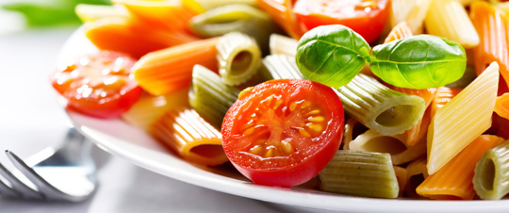
Wochenkarte der bbw Cafeteria im 7. OG
Montag
- Glasnudeln mit Rinderhackfleisch 3,50 EUR
- Gefüllte Paprika mit Reis 4,00 EUR
Dienstag
- Mango-Curry mit Reis 4,50 EUR
- Königsberger Klopse mit Kartoffeln 4,00 EUR
Mittwoch
- Chop Suey (gebratenes Gemüse) mit Reis, Hähnchen 4,50 EUR
- Rahmspinat auf Salzkartoffeln mit Rührei 3,50 EUR
Donnerstag
- Gebratene Reisbandnudeln mit Hähnchen 4,00 EUR
- Kartoffelsuppe mit Wiener Würstchen 3,50 EUR
Freitag
- Bouletten mit Kartoffelbrei 4,00 EUR
Öffnungszeiten:
Mo – Do: 8:00 bis 15:00
Fr: 8:00 bis 14:00
Sa: 8:00 bis 13:00

